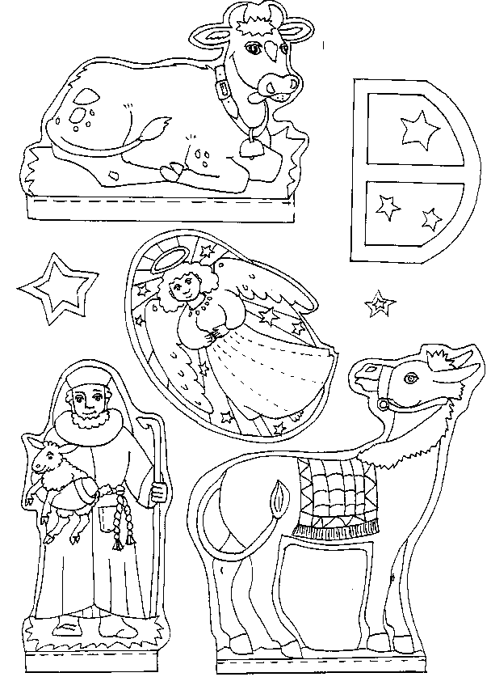

COLORA E RITAGLIA IL TUO PRESEPE! (I PARTE)
Parrocchia di San Savino – Chiesa della BV del Paradiso
Domenica 14 Dicembre 2008
III Domenica d’Avvento
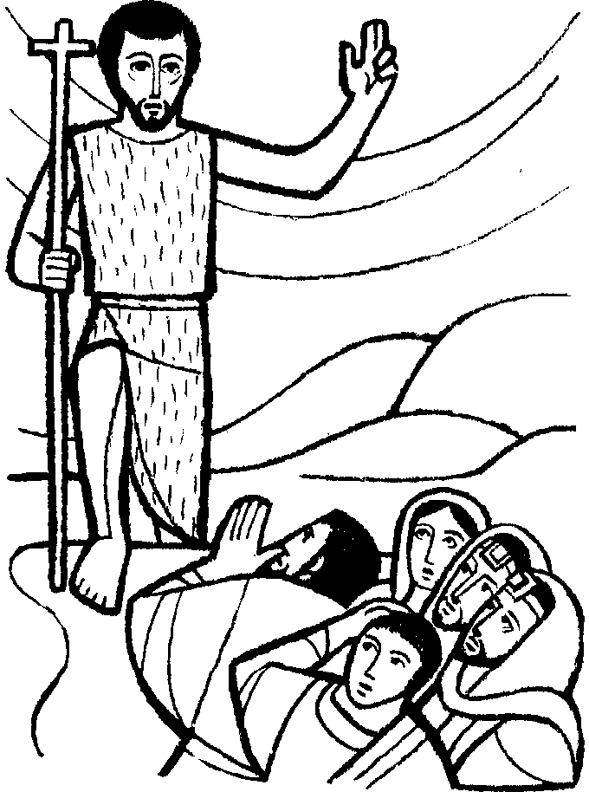

.

Anch’io posso essere testimone di Gesù !
+ Dal Vangelo secondo Giovanni
Venne un uomo mandato da Dio: il suo nome era Giovanni.
Egli venne come testimone per dare testimonianza alla luce, perché tutti credessero per mezzo di lui.
Non era lui la luce, ma doveva dare testimonianza alla luce.
Questa è la testimonianza di Giovanni, quando i Giudei gli inviarono da Gerusalemme sacerdoti e levìti a interrogarlo: «Tu, chi sei?». Egli confessò e non negò. Confessò: «Io non sono il Cristo». Allora gli chiesero: «Chi sei, dunque? Sei tu Elia?». «Non lo sono», disse. «Sei tu il profeta?». «No», rispose. Gli dissero allora: «Chi sei? Perché possiamo dare una risposta a coloro che ci hanno mandato. Che cosa dici di te stesso?». Rispose: «Io sono voce di uno che grida nel deserto: Rendete diritta la via del Signore, come disse il profeta Isaìa».
Quelli che erano stati inviati venivano dai farisei. Essi lo interrogarono e gli dissero: «Perché dunque tu battezzi, se non sei il Cristo, né Elia, né il profeta?». Giovanni rispose loro: «Io battezzo nell’acqua. In mezzo a voi sta uno che voi non conoscete, colui che viene dopo di me: a lui io non sono degno di slegare il laccio del sandalo».
Questo avvenne in Betània, al di là del Giordano, dove Giovanni stava battezzando.
Parola del Signore
In questa domenica ci viene incontro di nuovo la figura di Giovanni Battista, che già abbiamo cominciato a conoscere domenica scorsa.
Sappiamo che è il cugino di Gesù, che vive solitario sulle rive del fiume Giordano e sappiamo anche che alcune sue scelte possono stupire: si nutre di cavallette e miele selvatico e indossa una veste di pelo di cammello.
Di Giovanni Battista, però, sappiamo soprattutto che ha ricevuto da Dio un impegno molto importante: aiutare la gente del suo tempo a prepararsi per accogliere l’annuncio di Gesù, la sua Bella Notizia!
Quindi Giovanni Battista è proprio la persona giusta per aiutarci nel cammino di Avvento; questo è proprio il suo incarico, è uno specialista in questo!
Stiamo allora ad osservare cosa succede nel brano del Vangelo che abbiamo appena ascoltato.
In Palestina, c’è molta curiosità intorno alla figura di questo strano tipo, un po’ brusco di modi, che non si perde in troppe chiacchiere. C’è tanta gente che va a cercarlo perché desidera ricevere il battesimo, perché vuole cambiare davvero la sua vita.
I capi del popolo, i sacerdoti del Tempio e i farisei, cominciano a impensierirsi un po’: “Chi sarà mai, questo Giovanni Battista?”perciò ecco che una mattina, sulla riva del fiume Giordano, si presenta una delegazione ufficiale e gli pongono subito la domanda fondamentale: “Tu, chi sei?”
Giovanni Battista poteva approfittare dell’occasione per ricevere onore, applausi e molto altro: bastava dire che sì, era lui l’inviato da Dio che da secoli si attendeva! Oppure poteva dire che sì, era proprio lui il profeta Elia ritornato una seconda volta!
Ma Giovanni ama la verità, perciò risponde di no, che lui non è nessuna di quelle grandi personalità che la gente pensa. Anzi, quando quelli insistono perché vogliono saperne di più, Giovanni Battista prende a prestito le parole del profeta Isaia per rispondere: io sono soltanto “voce di uno che grida nel deserto”.
Giovanni dice di sé, in modo molto umile e semplice, che lui è solo una voce, nulla di più. Il suo compito è quello di parlare e annunciare, di gridare, se occorre, per scuotere i cuori un po’ addormentati: è voce.
Non ha importanza nient’altro di lui, della sua persona, conta solo il suo impegno ad annunciare il Signore che viene. Al Giordano compie la sua missione di essere testimone del Signore che sta per giungere.
Se succede un incidente stradale in una via della città, i vigili chiedono alle persone che si trovavano sul posto di raccontare cosa è successo, cosa hanno visto, tutti i dettagli che ricordano, in modo da poter ricostruire l’accaduto: queste persone sono i testimoni e la loro memoria, insieme alle loro parole, aiuta i vigili, che prima non c’erano e non hanno potuto vedere nulla, a capire quanto è successo al momento dell’incidente.
Quindi il compito di un testimone è un compito serio, di grande responsabilità.
Ebbene, Giovanni Battista è il testimone di Gesù: lì, sulle rive del fiume Giordano, dice a tutti che Gesù è proprio l’inviato di Dio.
Anche noi possiamo essere suoi testimoni, nella vita di ogni giorno, di fronte a tutti quelli che si chiedono se davvero Gesù è il Figlio di Dio, se davvero Gesù è quell’amico unico e insuperabile, se davvero Gesù riempie di amore e di gioia la vita!
Possiamo essere suoi testimoni con piccoli gesti: non vergognandoci della nostra fede, non avendo paura di fare un segno di croce, se ci vede qualcuno, per esempio. Oppure dicendo alle persone che incontriamo ogni giorno, tutta la nostra gioia per il Natale ormai vicino, che non è solo il far festa, i regali, il buon cibo, le vacanze da scuola… ma è soprattutto il compleanno di Gesù! Possiamo essere suoi testimoni, vivendo come lui ci ha insegnato: riuscendo a non rispondere a un dispetto con un altro dispetto; non volendo essere per forza quelli che vincono ad ogni costo; non escludendo mai nessuno dai nostri giochi; portando avanti bene i nostri impegni di ogni giorno…
E se qualcuno dovesse chiederci: “Ma chi te lo fa fare?” potremo rispondere da veri testimoni: - Gesù, me lo fa fare! proprio lui!”-

PREGHIERA



Gesù, il tuo Vangelo
è la Bella Notizia.
Bella perché ci da speranza,
perché ci sostiene
nella nostra vita,
perché tu sei nostro amico
e salvatore.
grazie, Signore Gesù,
voglio sempre lodarti.

